Název zakázky: Nemocnice Vyškov - stavební úpravy křídla 03 pro
magnetickou rezonanci

Číslo zakázky: 100745

Clean Room Solutíons

Jména odpovědných z.ástuptU za zhotoviteJc: .Jmě1111 odpovědných zástupců za objednatele:

Dalum: Podpis: Datum: Podpis:

Po podpisu tohoto změnového listu odpovědnými zástupci smluvních stran má tento změnový list charakter:
t8J dodatek ke smlouvě:
O podklad k dodatku ke smlouvě
O podklad ke změně projektové dokumentace

Přilohy:
l. Rozpočet

Rozdělovn ík:1x zhotovitel
1x objednatel
Formuláf B·FM-7. 2-02-02 / V10 / v 5 ke dni 1202 2016

Datum vydáni: 10.08.2023
Počet příloh: 1

www.blockcrs.cz
2/2

Výtisl< číslo : 1

Rozpis ceny |  |  |  | Celkem
HSV |  |  |  | 0,00
PSV |  |  |  | 131 000,00
MON |  |  |  | 0,00
Vedlejší náklady |  |  |  | 0,00
Ostatní náklady |  |  |  | 0,00
Celkem |  |  |  | 131 000,00
Rekapitulace daní
Základ pro sníženou DPH | 15 | % |  | 0,00 CZK
Zák lad pro zák ladní DPH | 21 | % |  | 131 000,00 CZK
Zaokrouhlení |  |  |  | 0,00 CZK
Cena celkem bez DPH |  |  |  | 131 000,00 CZK

·'I...?-.-h1 ',-·W"'":-.,;...i.,·j .-'·,ff• j' '">":il!

v dne ,
i.tf:f.l1-·",-; --t ·' :.11 !- ,- · ,;:
-

> •- ;.:S.,r•í ,·... :,'r ., . 7{
;.,<;;(
'i.I
:J 5.;' - - .·":J
i,.j•l,t..:. =, :Iit'!·,·Méť:•,.. ...,,Ít/.·":':
t ( "" " .. $ 1 ,...- - .; L'•

l ·f(" 1 1,- .. --·-· · ". x. ..
,:·ď.... •, ...4_!i.&4!if
,,...,-:t ...... -o,.?.r ....... ,;·.1.:r._..rliA.,

'j,:...-
tf
ť·j._,,(:.ř-:;..;-;ft ...-
}....-..· "..:,-:l..i -'· =·· r
• ,
-,;<,. ,··! ,; .., :

--·
'o ; ·_ --:;' '", ..:_
:::;,..,:• u:
·.,i·!

.;:;

. - ., .
, ., :.;:-' '-?.,:;':s"·)!, " :.'.fl..j ,.:•·.iJ: 'i
- ! .·......r ..... l:

;'.-,:,;:.); -l L l 'ti-Ji • -. • Za objednatele
,t.' .'

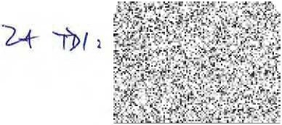'):'i-,'.!..:.,y,.-::.:",..'-":.t:,-::tt..:.;,·ir·.
--<"::,;r.if!i.f • ·:p
 | Položkový rozpočet stavby ZL71
Stavba: | ASŘ
Objekt: | D.1.01.
Rozpočet: | 01 Nové venkovní žaluzie u okna Z70
Objednatel: | Nemocnice Vyškov, p.o. | ICO: 839205
 |  | DIC: CZ839205
Zhotovite l: | BLOCK CRS, a.s. | IČO: 7333366
 |  | DIČ: CZ7333366
Vypracoval: | BLOCKCRS,  a.s.

>,',•
-·: •:;;', •• • - :..."{ , ; -
- "C'r

:;..--:;·:i1r: :t · iz.:.J, · .... · . ..

Položkový rozpočet, ZL71
S: | ASŘ
O: | Nové venkovní žaluzie u okna Z70
R: | D . 01 . 01 ASŘ

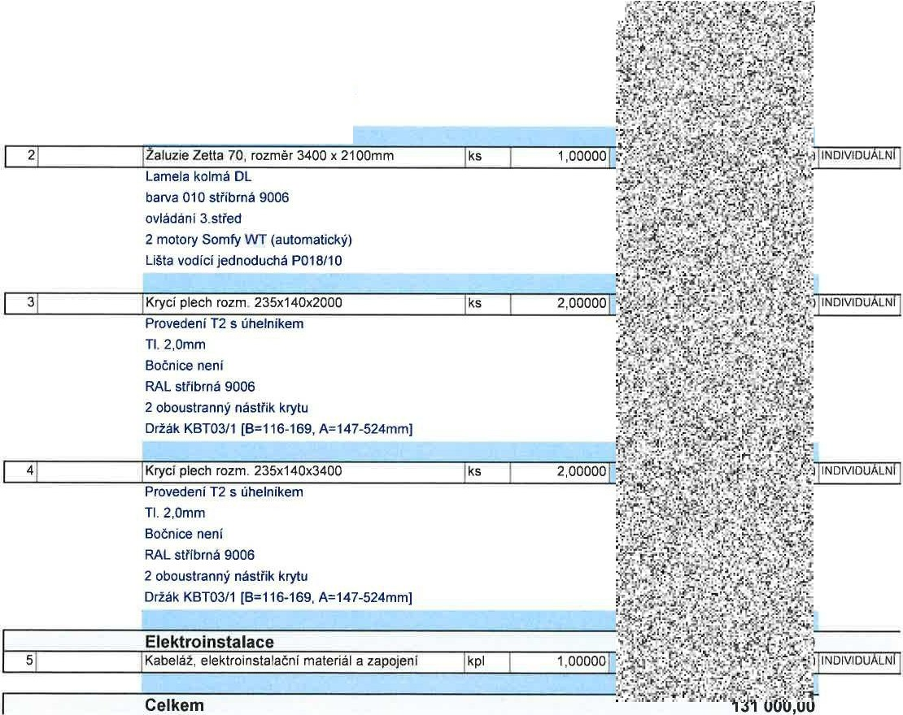Cen. soustava
P.č. Číslo položky Název položky MJ Množství Cena I MJ Celkem / platnost
Díl: 767 Konstrukce zámečnické · , -:::{· ťf ' ť, ..; :'"
; I · i· f/....) );". - ..,.,,_, ; ...w ·ť
1 J2 aluzie Zetta 70, rozměr 2000 x 2100mm ks 1.00000 t:,:..:.f! ',?'.;f !=l.fs. .,;.o! ·: .v ..:"J!'No1v1ou ALNII

Lamela kolma DL barva 01O stříbrná 9006 ovládání 3.střed
2 motory Somfy WT (automatický) Lišta vodící jednoduchá P018/10
• . ·.. , . ..:i .· "· . . :.. ... o ,,-,

Název zakázky: Číslo zakázky:
Nemocnice Vyškov - stavební úpravy křídla 03 pro magnetickou rezonanci
100745 Clean Roo m Solutions

Zhotovřtel: Objednate:l

BLOCK CRS a.s. Valašské Meziříčí Nemocnice Vyškov p.o.
ZMĚNOVÝ LIST Č. 72

SO, PS: D.1.01.04.fVzduchotechnika

Popis změn a zdůvodnění: Předkládáme Vám tento změnový list na základě požadavku objednatele na změnu umístění klimatizačních jednotek v l.PP v místnostech D3-0.57 - 0.62 a přemístění stávající jednotky klimatizace do místnosti rentgenu z dt1vodů požadavku nachlazení místnosti RTG v l.NPčásti I.etapy.

Změnu požaduje:
O Zhotovitel
Jméno:
cgj Objednatel O Ostatní

Změnil je dokh1dovHna:
O Zápisem ve stavebním denlku ze dne
O Vypracováním změny projektu číslo
O Zapracováním do dokumentace skutečného provedení stavby O Zápisem z kontrolního dne nebo zápisem zjednáni ze dne cgj Ostatní: dleobchůzky stavby s autorským dozorem a TOS

Vlivzm uv!Ul so ubory projektovédokum entace:
cgj Ano O Ne
Vliv změny na validace:
O Ano cgj Ne
Cena změny doch\vky je stanovena:
O Bez zrněny
OOdečtem položky rozpočtu, č.
[8J Dohodou O Jiný postup
Vliv změny nn konečný termin dokončeni 1Jlla:
cgj Bez změny
O Posunuti konečného terminu předáni
Vliv zménv nn cenu diln:
O Bez vlivu na cenu
cgj Změna ceny díla o Kč: 57 774,84 Kč bez DPH
Realizne e změny bude prověřen11 z kouškou:
O Ano cgj Ne

a - R-o-_z_d _ě l_ov_n- _ík:_ 1_x z-_h_o_tov_i-te l __ _Oa_ t_u_m_v_y_d_á_n_í: _ 1 4. 0- .8- -2_0-_2 3 _ __
[!) [!)
BLOCK CRS a s, U Kasáren727, 757 01Valašské Mezíficf, Czech Republíc www.blockcrs.cz

1x objednatel Počet příloh: 1

Výtiskčíslo:1

Název zakázky: Nemocnice Vyškov - stavební úpravy křídla 03 pro magnetickou rezonanci

Clean Room Solutions

Číslo zakázky: 100745

.Jména odpovědných zástupců za zhotovitele: Jména odpovědných zástupců za objed natele:

Datum: Podpis: Datum: Podpis:

Po podpisu tohoto změnového listu odpově dnými zástupci smluvníc h stran mátento změnový list charakter:
O dodatek ke smlouvě:
t8'J podklad k dodatku ke smlouvě
O podklad ke změně projektové dokument ace

Pfllohy:

- Rozpočet

Rozdělovnik:1x zhotovitel
1x objednatel
Fo, mulál B-FM-7. 2-02-02 1 V10 I v 5 ke dni 12 02 2016

Datum vydáni: 14.08.2023
Počet příloh: 1

www.blockcrs.cz
212

Výt isk čís lo : 1

Položkový rozpočet stavby, ZL72
Stavba:  Objekt: Rozpočet: | VZT  D.1.01.04.f  01 Rozpočet ke změnovému listu
Objednate:l | Nemocnice Vyškov, p.o. |  |  |  | IČO: 839205  DIČ: CZ839205
Zhotovitel: | BLOCK CRS, a.s. |  |  |  | IČO : 7333366  DIČ: CZ7333366
Vypracoval:  Rozpis ceny | BLOCK CRS,  a.s. |  |  |  | Celkem
HSV |  |  |  |  |  | 0,00
PSV |  |  |  |  |  | 57 774,84
MON |  |  |  |  |  | 0,00
Vedlejší náklady |  |  |  |  |  | 0,00
Ostatní náklady |  |  |  |  |  | 0,00
Celkem |  |  |  |  |  | 57 774,84
Rekapitulace dani
Základ pro sníženou DPH |  | 15 % |  | 0,00 CZK
Základ pro základníDPH |  | 21 % |  | 57 774,84 CZK
Zaokrouhlení |  |  |  |  | 0,00 CZK
Cena celkem bez DPH |  |  |  |  | 57 774,84 CZK
v |  |  | dne |  | La oOJednatele

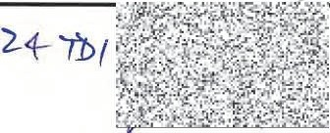
Zpracováno programem BUILDpower S, © RTS, a.s. Stránka 1 z 1

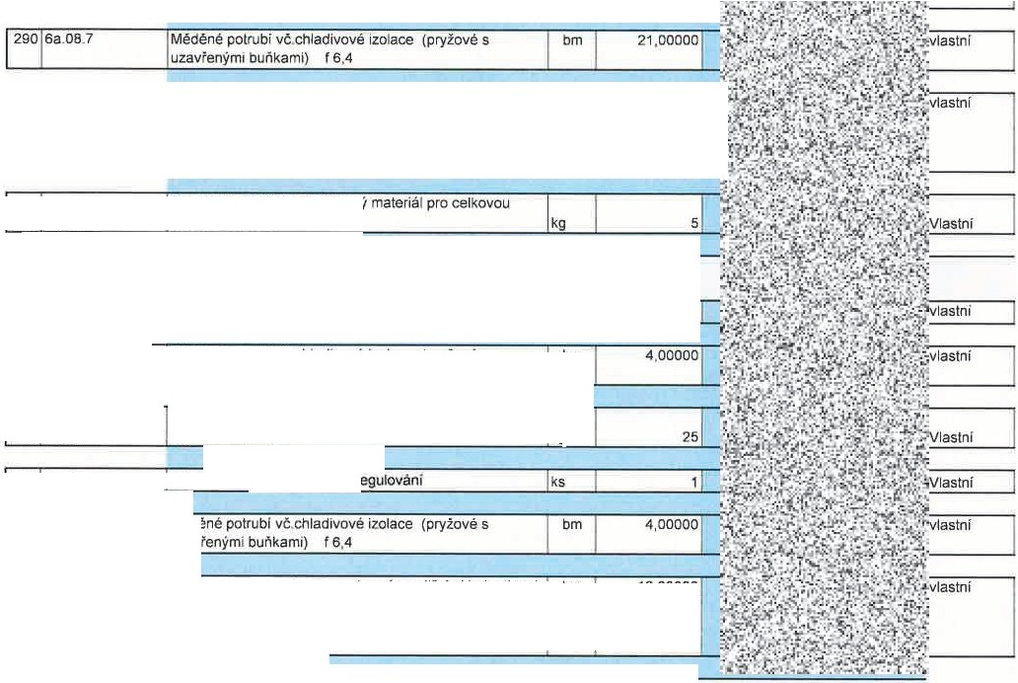Položkový rozpočet, ZL72
.,
·
.......
'f?l!!i.,,.,.'.r.. J- -i1..'i: ':it.'-.=-1.;, 1as tnr I
..' .• .V.:"' '
. ..,, ' . :- -...; ' •
1,11;4( , 1 ,1,) ·'; ·l
. .
1, i,. _
·
.1..
t'(

Spojovací, těsníci a doplňkový materiál pro celkovou
60 1 a . 04
montáž zar . č 1a
kg
sl
288 6a.08.S
Měděné potrubí vč.chladivové izolace (pryžové s
bm
uzavřenými buňkami) f 12,7
60 1a.04
Spoio vacf, těsnicí a dopll\kový materiál pro celkovou
montáz zař.č. 1a kg
25
61 1a.05
Montáž vč zprovoznění a zaregulování
ks
290 6a.08 7
Měděné potrubl v,č chladivovéiz.olace (pryžové s
uzavfenýmí buňkami) f 6,4
bm
4,00000
295 6a.13
Kabelové propojení mezi venkovní a vnitřními jednotkami
a venkovní Jednotky s centrálním,
ovladačemkomu níkačním kabelem - dle výrobce jednotek
bm
12,00000
S: | VZT
O: | Prodloužení tras Cu potrubí k jednotkám v místnostech 03-0 .57 - 0.62 a Přemístění venkovní j
R: | D.01.01.4.f VZT

P.č | Cislo položky |  | Název položky |  | MJ | Množství | Cena I MJ | Celkem | Cen. soustava  / platnost
on: Prodloužení tras Cu potrubí k jednotkám v J,:J.°$._.'•";.....+ •,') •-t,.l,V,,.• · '\J' ."ti,f fI._
mč. 0 3 0.57-0.62 |  |  |  |  |  |  | !!· .'· · 1 ·· Í.J' l"::..- ,c-... ,':i!-  ii.o i: ·ý ; ·.t.. . - · ,\
288 | 6a . | 08 . 5 | Měděné potrubí vč, | chladlvové izolace (pryžové s | bm | 21,00000
 |  |  | uzavfen ými buňkami) f 12,7

295 | 6a 13 | Kabelové propojení mezi venkovní a vnitřními jednotkami a venkovní jednotky s centrálním,  ovladačemkomunlkačnf(T'I kabelem - dle výrobce jeonotek | bm | 49,00000 | "

Díl: | Přemístění venkovní jednotky nouzové KLM ro RTG
341 8.02, | 1 Demontáž stá. | veJícl | jednotky KLM | ks | 1,00000

Celkem 57 774,84

Zpracováno programem BUILDpower S, © RTS, a.s. Stránka 1 z 1

Název zakázky:

Číslo zakázky:
Nemocnice Vyškov - stavební úpravy křídla 03 pro
magnetickou rezonanci
100745 Clean Room Solutions

Zhotovitel: Objednatel:
BLOCK CRS a.s. Valašské Meziříčí Nemocnice Vyškov p.o.
ZMĚNOVÝ LIST Č. 73

SO, PS: 01.01. ASŘ

Popis změn a zdUvodnění: Předkládáme Vám tento změnový list na základě neprovedených prací souboru ASŘ

Změnu pof,aduje:
O Zhotovitel
Jméno:
[8J Objednatel O Ostatni

Změna je do.kladová na:
O Zápisem ve stavebním denlku ze dne
O Vypracováním změny projektu číslo
O Zapracováním do dokumentace skutečného provedení stavby O Zápisem z kontrolního dne nebo zápisem zjednání ze dne [8J Ostatní:

Vliv změny na soubory nro jc ktové dokumentace:
[8J Ano O Ne
Vliv změny na validnce:
O Ano IZJNe
Cena změny dodáv ky je sta novena:
!Zl Bez změny
OOdečtem položky rozpočtu, č.
O Dohodou O Jiný postup
Vliv změny na konečný termln dokončeni díla:
[8J Bez změny
O Posunutí konečného termínu pfedání
Vliv změny na cenu d íla:
O Bez vlivu na cenu
!Zl Změna ceny dlla o Kč: -128 333,14 Kč bez DPH
Realizace z měny bude prověřena zkouškou:
O Ano [8]Ne

  - R- o-z-d-_ě lo_vn- -í _k:_1x_ z_ ho- t-ov- -ite- l
oo,@
BLOCK CRS a.s„ U Kasáren 727, 757 01 Valašské Meziříčí, Czech Republlc www .bloc kcrs .cz

- - - - - -D-a_tu_m v-_y _da· -n_ í_:

2-.1 - 0-.8-_2 _0 2 3 _ __

Název zakázky: Nemocnice Vy kov - stavební úpravy křídla D3 pro magnetickou rezonanci

Clean Ro o m Solutio ns

Číslo zakázky:
100745

Datum: Podpis: Datu m: Podpis:

Po podpisu tohoto změnového listu odpovéd nými zástupci smluvních stran má tento změnový list charakter:
D dodatek ke smlouvě:
podklad k dodatku ke smlo uvě
D podklad ke změně projektové dokume ntace

Přílohy:
    - Rozpočet

[!) [!)
:d
[!),..\. Rozdělovník:1x zhotovitel

Datum vydání: 21.08.2023

www.blockcrs.cz
2/2

Rozpis ceny |  |  |  | Celkem
HSV |  |  |  | 0,00
PSV |  |  |  | -128 333 ,14
MON |  |  |  | 0,00
Vedlejší náklady |  |  |  | 0,00
Ostatn í náklady |  |  |  | 0,00
Celkem |  |  |  | -128 333,14
Rekapitulace daní
Základ pro sníženou DPH | 15 | % |  | 0,00 CZK
Základ pro základní DPH | 21 | % |  | -128 333,14 CZK
Zaokrouhlení |  |  |  | 0,00 CZK
Cena celkem bez DPH |  |  |  | -128 333,14 CZK
v  :';!-v,,. ..,.,.:t,-",.·: /:i-:.:'ť.ť.:r.  ?·f.ť-:1.!,'l!i'!'™"'',j-iif'( "' -·.  •! '• ·:"!, • I -. .  i-·) ·  t,•,!,  • ' i;,,_..f. ..•I. -o)""'. r+· ·I,...;  'ijj#..- T ;; ; | · ·i.:/ ti-l.;,;:.?'• ':'tt. : .,;. --, , ',  dne ·•l..-.·.; (,{.. "rf 11 :- 1t ·t'" · 1Š • • š ?>i'  ., f! l .;;. ,;  >  { ... Jl, t 'fl/l ,f·!::.i..:.f·1?."/},:\f: 1;?w-':(ti,  v· { }...·=. o,w \"!  ·;:[.  ..'"')"Y'} ·:<.· ,......,:. .'\\·-f=<.. r-"1'·Jr·. ť,..,.._.-;,1·,;r,i,f;;-i..._..J,,·...",f!:··'{..  ·f-'tJ;,;,,;.,i,!t...· , :('": .({.,. }'"·:t }J'",fi"tf' ;'.'_.ó:i.o;·,J;:-°:}(r 5-:", \::  t (- :· ;rt'i1 ;,·;<.···· -v., ,;....., .,.>1,•.,t 1 -...  ..,· •'- \.:'t.-· · r._.'.- •t.• r .i •·*::,. • -;,::Ji J.· 1}.·;·,:t;··  ',% . _,  ,.\•V", ir \,:., •- - -1• , ,,. '!'.'}:• ,!f'.!'"'.' ,:::,' ·:;;.:..;_: "'"':i ' ;;  s - Ý · · "' " '  1o.•· ·i ,Z h ,._l:' ?' J'-• ·•11 '!' /1,,-f; tl •'t}_J:t.l".f

Za zhotovitele Za objednatele
-·· _',.,v,. . ...
· ř.í -O'.ť,'..,:.• .
:Jl=i .

·'f r . ....'.ff'.- ···. '-1...)..,-i, :•1 <.1.,"..>. --p, ,:.>.li ,,a,,f,
,.J
 | Položkový rozpočet stavby ZL73
Stavba: | ASŘ
Objekt: | D.1.01.
Rozpočet: | 01 Přfpočty a odpočty ASA nezařezené
Objednatel: | Nemocnice Vyškov, p.o. | IČO: 839205
 |  | DIČ: CZ839205
Zhotov itel: | BLOCK CRS, a.s. | IČO: 7333366
 |  | DIC: CZ7333366
Vypracoval : | BLOCKCRS,  a.s.

o oz ovy rozp-ocet, ZL73
S: | ASŘ
O: | Odpočty
R: | 0 .01.01 ASŘ
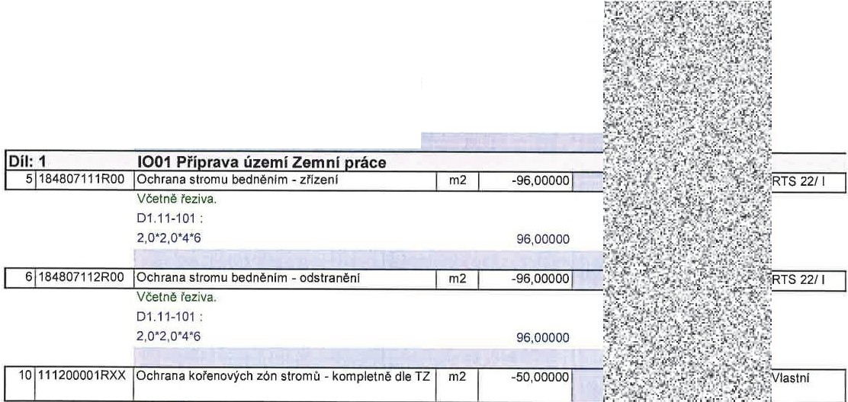

P.č.

Číslo potožk\

MJ

Množství
Cen.
soustava
Dil:767
49 3 Z_ 54
Název položky
Konstrukce zámečnické
O + M Typizovanékotvy do dutinových
Cen<a tIfMrJJ7.Cf Je.·lik?1em.·"t;-;
·?i..,/ platnost
ks
-12, 00000
"k f 1.::- 1 '-> . :'#-U . N lastni
;:· f i:/"J.o -\" t;:g: ij ,.
pa nelůkom p let n ě dle výp i su 01 . 01 .1-501 pro kotveni stropnfch·závěsú
technologie. Kotvy uvažovány do hmotnosti 100 kg/ jeden kotevnl bod do stávajících dutinových panelů. Kotva musí být umlstěna do dutiny panelu (přesná poloha kotvy bude určena na stavbě
podle skutečné polohy panelu).

''.i!-, -.:,,"-['J_.;::...,....t --.ls·,;f(') ,·{"-: ·';{;'. ri\ :' I
0 1.11-101 :
50,0 50,00000

Celkem -128 333,14

Název zakázky: Číslo zakázky:
Nemocnice Vyškov - stavební úpravy křídla 03 pro magnetickou rezonanci
100745 Clean Room Solutions

Zhotovitel: Objednatel:
BLOCK CRS a.s. Valašské Meziříčí Nemocnice Vyškov p.o.
ZMĚNOVÝ LIST Č. 74

SO, PS: Dl.01. ASŘ

Popis změn a zdůvodnění: Předkládáme Vám tento změnový list na základě požadavku objedn ate le na výměnu stávaj ící podlahy v m.č. 0.57 - 0.60 za novou podlahu

Změnu požaduje:
O Zhotovtiel Jméno:
12] Objednatel D Ostatní

Změna je dokbtdovňnn:
12] Zápisem ve stavebn[m deníku ze dne
D Vypracováním změny projektu čislo
D Zapracováním do dokumentace skutečného provedení stavby O Zápisem z kontrolníhodne nebo zápisem zjednání zedne O Ostatni:
Vliv změny na soubory projektové dokumentace:
12] Ano O Ne
Vliv změny na v·nlidace:
D Ano 12JNe
Cenn změny dodáyky je stanovena:
12] Bez změny
O Odečtem položky rozpočtu, č.
O Dohodou D Jiný postup
Vliv změny na konečný termin dokončení dlla:
12] Bez změny
O Posunuti konečného terminu předání
Vliv změny na cenu dlla:
O Bez vlivu na cenu
12] Změna ceny díla o Kč: 117 372,09 Kč bez DPH
Re.a liznce změny bude prověřenazkouškou:
O Ano C8j Ne

a - R-o-z-d-_ě ol_v-n_ í_k:_ 1_x z-_h_o to-v i-te_l __ Da_tu_ _m_v_y_d_á_n_í: _ 1 4.- -0.8--2 0 2 3 _ __
(!l (!l
BLOCK CRS a s.. U Kasáren 727, 757 01Valašské Meziříčí, Czech Republic www.blockcrs.cz

Název zakázky: Nemocnice Vyškov - stavební úpravy křídla D3 pro
magnetickou rezonanci

Clean Ro o m Solutions

Číslo zakázky: 100745

J ména od povědných zástupcii za zhotovitele: Jména odnovčdných zástupcii za ob jedna tel e:

Datum: Podpis: Datum: Podpis:

Po podpisu tohotozměnového listu odpovědnými zástupci smluvních stran má tento změnový list charakter: dodatek ke smlouvě:
O podklad k dodatku kesmlouvě
D podklad ke z.měně projektovédokumentace

PfíJohy:
I. Rozpočet

l!] l!l
a
Rozdělovník:1xzhotovitel

Datum vydáni: 14.08.2023
www.blockcrs.cz
2/2

Rozpis ceny |  |  |  | Celkem
HSV |  |  |  | 0,00
PSV |  |  |  | 117 372,09
MON |  |  |  | 0,00
Vedlejší náklady |  |  |  | 0,00
Ostatní náklady |  |  |  | 0,00
Celkem |  |  |  | 117 372,09
Rekapitulace daní
Základ pro sníženou DPH | 15 | % |  | 0,00 CZK
Zák lad pro základní DPH | 21 | % |  | 117 372,09 CZK
Zaokrouhlen í |  |  |  | 0,00 CZK
Cena celkem bez DPH |  |  |  | 117 372,09 CZK

v dne
·iJ'',(,r':·..1.,-· ;,'$,":·'·....·.'. .-···,,p.t.,..:-..:,-,. ·.,.j

. J -:: -i-··
,:;;, '!.,/: •

t ·'.'tI·I ;-';(......'.{'[ ·1:-m- ··>.' t :J
r- .'.:}if - "H·""'·.·:,.-,-.·..:., .·.. ."." .",:.lC' .:.:, r·, !<t%.;: . ·,#...,:oťifYlQ· ,,.
....,.lr..·;P·;..-:·>,1a4f: ;·, --,,J,•.-,'i,$f';{r. .A.:·!,• • .17),.lt>l--/"r;,•:"a::'=.ř/'".'iit•

· , ....'.=,·,.,.,•,.' .. .if.i;
..I" ,.,".', ?. ··- .."'. -. ·ť.'-).. :<.c . ,...

;,. . q . ; '}:) · W':--
....... J }\•J.,t'fÍ.tt?&f·

,r,t1·;..,.,'·1r ...ff.*l•. 1» .•' f-•l'
zi v..
l-1-i·· ··: .,:'I;.::..

- y-=.:., ,;,_.k.1 ..,.:;J •::tf>'+• - ·;1l/!cB.";:.t .. . · . j: ':' ·:C ' - -

v.f:;...
·J,:" · ! . '1;.,.: . . : -· . - •
"'" ., .-j-.,_ <"" ' ·: '!J""o'.I
, L!,'lf ..-Jo ..! teL· :-::'v'" .,

 | Položkový rozpočet stavby 74
Stavba: | ASŘ
Objekt: | 0.1.01.
Rozpočet: | 01 Nové podlahy v m.č. 0.57 - 0.60
Objednatel: | Nemocnice Vyškov, p.o. | ICO: 839205
 |  | DIC: CZ839205
Zhotovitel: | BLOCK CRS, a.s. | IČO: 7333366
 |  | DIČ: CZ7333366
Vypracoval: | BLOCK CRS,  a.s.

Zpracováno programem BUILOpower S, © RTS, a.s. Stránka 1 z 1

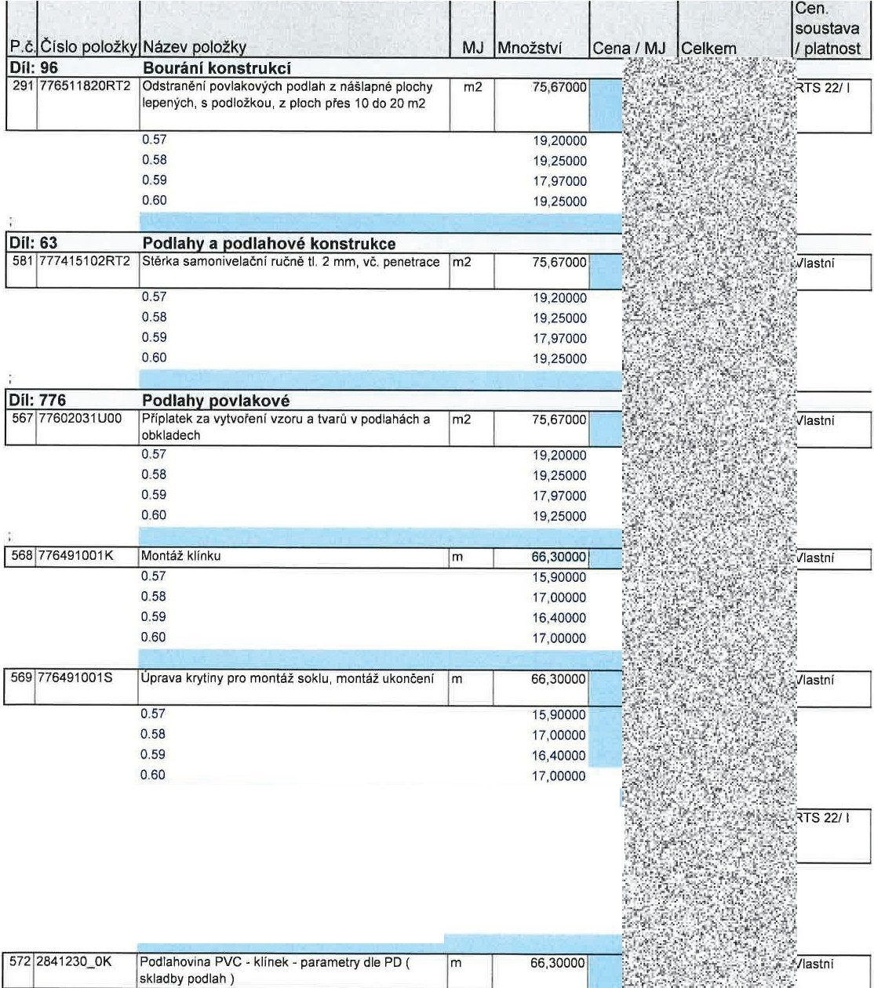Položkový rozpočet, ZL74
S: | ASŘ
O: | Nové podlahy v m.č. 0.57 - 0.60
R: | 0 .01 . 0 1 ASŘ

570 | 776520010RAI | Podlahy povlakové pouze položení, podlahovina ve specifikaci , z pásů, včetně soklíku, bez vyrovnání podkladu | m2 | 75,67000 | .:,  •  .f
lepen i a dodávka podlahoviny z PVC, bez podkladu. Svaření podlahoviny. Dodávka a lepení podlahových soklíků z měkčeného PVC. Pastován[ a vyleštění podlah.

Položkový rozpočet, ZL74
S: |  | ASŘ
O: |  | Nové podlahy v m.č. 0.57 - 0.60
R: | D.01 .01 ASŘ

, .
J
1
J.
:,r....'l.r'.,. .,,,
-, i,
'!Jť•
·to •y

P.č

Číslo položky

Název položkv

MJ

Množství
573
2841230_T
Podlahovina PVC - ukončeni - parametry dle PO ( skladby podlah )
m
66,30000
Cena / M Celkem
.,{,,;,.,J ...• ,..,-.. •
• •f.' -
..t.>::d,.,•· .: .'( iY
.,. •
"l
"\1,J • •
:;:'[.,. i;-:Vlastnf
Cen. soustava I platnost
" / ."Ir,; s :,rS • ' " '•, ,,·
..._ ·
:r• ,·
•
574 PVC .1
--------------------------------
;X' ..-.,i1 ;. .. .. . f',. á t
Podlahovina PVC - dle parametrů PO - viz skladby m2
80,00000
.. { i Y , r, / a stni
r&$l t.l1i ,..
_ _ _ _ _,.p;...odlah ___.__. _ _. F:.·;-1,-';',.::,,, ,;:1-·;..,.. . ...:... ,, ;e-1-...?,P°'f.'·.>:Jri,·

Podlahovina PVC - dle parametrů PO - viz skladby
.-:-J,_:- ··:.,;,
..=f •·.),.91- ' · ,.,:.. :
;::..
):.
·t

podlah, Gerflor, Mlpolam Affinity .r, 'ii""t.._ ;*'}Jif ,,., . .!:.':·
:,.,:.:!
..;:t i'
.-\,t#
;,';!..
i.
1.·
u
J· ' | -:
i:',-

Odběr po rolích ,i,, - , ' '1 1..'°ll' _.,.,,...,_ _. '?>--"'te;.
-·'
, ' ra:;; ...
_ :.:-. ;.;i·,1 - 1,.JV ':}.., ::f,. ,:
..,.
· 1

....---.-- - - - - ...-- - - - - - - - - - - - - - - - -.-- --,.- - - - -- ....-.......i;':;,l-i.".!_
:.-,,. !,r·
.ii.
<,<.. | ,,. | ".'  .
.ť"'
 | -! J:;:

v·.A . ...;_. !,ci:.,-,.....,........ ..

578 998776202ROO Presun hmot pro podlahy povlakové v objektech % 446,91600 =,e-v
i':'
.'h,i·.·
"$
,t-

' !;.
1:!' -f'.. '·J
: ·.;.181-:J-,t •·Ji- .U S 22/ I

,... ,
...av.ý_š;_k_y;;.d._o 1_ 2 m_ _ _ _ _ _ _ _ _ _ _ _ _. --J. .... řv.
vodorovně do 50 m
p··- -..1(','f°""''-' ;:.t;i}. '"
•• _. ,.: .
J,;y;.t.,·•:·"'

Celkem 117 372,09

Název zakázky: Číslo zakázky:
Nemocnice Vyškov - stavební úpravy křídla D3 pro Ba t:•:K
100745 Clean Room Solutions
magnetickou rezonanci L..\.. ..,..._

Zhotovitel: Objednatel·
BLOCK CRS a.s. Valašské Meziříčí Nemocnice Vyškov p.o.
ZMĚNOVÝ LIST Č. 75

SO, PS: Dl .01. ASŘ

Popis změn a zdUvodněni: Předkládáme Vám tento změnový li st na základěpožadavku objednatele na výměnu stávající podlahy za nové podlahy v m.č. 1.27-1 .29

Změnu požaduje:
O Zhotovitel
Jméno:
C8J Objednatel D Ostatní

Změna je dokJadovi\rlll:
Zápisem ve stavebním deníku ze dne
D Vypracováním změny projektu číslo
O Zapracováním do dokumentace skutečného provedení stavby O Zápisem z kontrolního dne nebo zápisem zjednání ze dne O Ostatní:
Vliv změny nn souboryprojektové dokumentace:
Ano ONe
Vlivzměny na validace:
D Ano C8J Ne
Cena změny dodávky jestanovena:
Bez změny
OOdečtem položky rozpočtu, č.
O Dohodou O Jiný postup
Vliv změnv na korrcčný termín dokončenidlla:
C8J Bez změny
D Posunuti konečného termínu předání
Vliv změny na cenu dlla:
O Bez vlivu na cenu
Změna ceny <lila o Kč: 12 931,99 Kč bez DPH

Realizace změny bude urověřen11 z kouškou:
OAno [8:!Ne

a - R-_oz_ d-ě_ lo_v_n i-k_: _1x_z_ ho- t-ov-_ite l __D_a_tu_m v-_y _da· n-_ í:_ 1 -.4 -0-.8 -_2 0_2 3
Ci] [!]
BLOCK CRS a s . U Kasáren 727, 757 01 Valašské Mezili či, Czech Republlc www.blockcrs.cz

___

Název zakázky: Nemocnice Vyškov - stavební úpravy křídla D3 pro magnetickou rezonanci

BLOC: K·

Člslo zakázky:
100745
C/ean Room Solut io ns

J ména odpovědných zástupců za zhotov itele: J ména od povědných zástupců za objcduat clc:

Datum: Podpis: Datum: Podpis:

Po podpisu tohoto změnového listu odpovědnými zástupci smluvních stran má tento změnový list charakter:
- dodatek ke smlouvě:
O podklad k dodatku ke smlouvě
O podklad ke změně projektové dokumentace

Přílohy:
  - Rozpočet

(!] (!]
!
Rozdělovnik:1x zhotovitel

Datum vydáni: 14.08.2023

www.blockcrs.cz
2/2

Rozpis ceny |  |  |  | Celkem
HSV |  |  |  | 0,00
PSV |  |  |  | 12 931,99
MON |  |  |  | 0,00
Vedlejší náklady |  |  |  | 0,00
Ostatní náklady |  |  |  | 0,00
Celkem |  |  |  | 12 931,99
Rekapitulace daní
Základ pro sníženou DPH | 15 | % |  | 0,00 CZK
Základ pro základní DPH | 21 | % |  | 12 931,99 CZK
Zaokrouhlení |  |  |  | 0,00 CZK
Cena celkem bez DPH |  |  |  | 12 931,99 CZK

.. r
w:;;'l )1"1:' -I ·

v dne

·---a1.: ."N. -J..:"ta "'Cf!"l,,..1..:...-!::.'

j- ·t j. t ,?,-•s.....
,.;::, ·.:,t.t,.

·i ··t"i,; L-• - ... .
... ; "-'-! · .'.l i
.........1:.
.fi,,.._.,v17M"'·.tr. : ·.-r ..Wl'.,.-il .
'( •°!-,
J -_ .. ".. .S. .. ..,...:.. ,..·
·
,t; '·f,;

- ·:.-"::'·:t; ) ,· ' j5-'· - ,:.·. } "
>'..•: --"t. 1\· S! •.

:...;t:·.,-.-,.., ·....-,..) r. ·t,l...r.··,v..• ' ř.·f ".-""F.-?.•ť.'" . •
. ·";, p,·i: ,•. ·.,,.... , '; "\' iMN,' :•>l

'-'t,.;) ,.,....:.... .;,.· ... · ť " :. .-. .,,.. ">f,-.1 '<' •:, • ··
F, --:<l
, .,. ::,:.'_""1> !·r 1-.-!7:;· .r -:, .._
. .. ... ., -il.
rť'..f{·

·.J1° F;&',1, {,f,i:
f J. .%f rf tal l r, tJ:..

. • ( .: f"k i[h:t,.J:. •.'1'1•·•·•,,... -•.,...·.. ,., .,·.i, .
Za obf ednatele

, ,.,JI• ;!,i:t,-1t.i--:'! ·-y.•;.t-,, w(2)i•i :',.',..I-;.,',;: J,·:-.-:I :. --•o; :";,•
ťJr.J : •:'f1 - , c'l- f ';.J.>;.·;(

- ' , ';:\;·r.- .i L -..._,li;: •;;_.,•,
· ... : . '... '!" ....... , ·,. -
 | Položkový rozpočet stavby 75
Stavba: | ASŘ
Objekt: | 0 .1.01.
Rozpočet: | 01 Nové podlahy v m.č. 1.27 - 1.29
Objednatel: | Nemocnice Vyškov, p.o. | IČO: 839205
 |  | DIČ: CZ839205
Zhotovitel: | BLOCK CRS, a.s. | IČO: 7333366
 |  | DIČ: CZ7333366
Vypracoval: | BLOCKCRS,  a.s.

Zpracováno programem BUILOpower S, © RTS, a.s. Stránka 1 z 1

Položkový rozpočet, ZL75
S: | ASŘ
O: | Nové podlahyv m.č. 1.27 - 1.29
R: | D.01.01 ASŘ

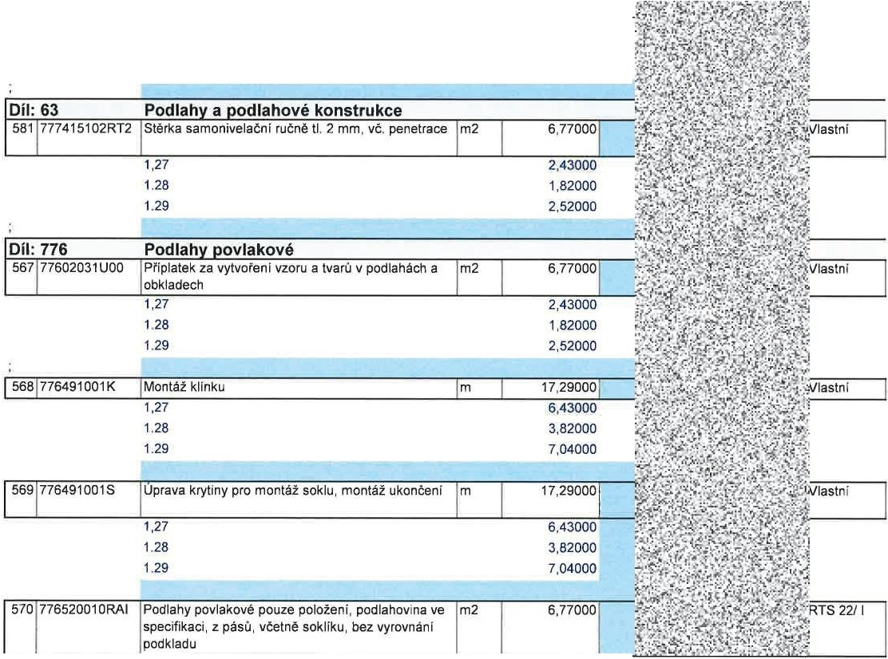Cen. soustava
P.č. Číslo polóžk, Název položky MJ Množství Ce MJ Celkem / platnost
na I
·J-.··

, ' ·. l·-::·.:ry,·:·.-;1:-:,.ti ··.····-.··- ..·..·l·".!!t;P.!.'
.i,
"' t:-,·
' t )i ·"' .f. i i :}
Díl: 96 | Bouráni konstrukci
291 776511820RT2 | Odstranění povlakových podlah z nášlapné plochy lepených, s podložkou, z ploch pfes 10 do 20 m2 | m2 | 6,77000
 | 1,27 |  | 2,43000
 | 1.28 |  | 1,82000
 | 1.29 |  | 2,52000

Ji., '. •..;i; ,. ... > . .....

TS 22/ I

, ... , /), ; ·,f: .'t· J··, ',· l .•
J
ik
.;,';
•'1 ' ...
..

· 1·:7--'!,.- · ..... !A ..._ l i/ ; .
.!
•••
=-· ._.. ".;

lepení a dodávka podlahoviny z PVC, bez podkladu. Svaření podlahoviny. Dodávka a lepeni podlahových soklíků z měkčeného PVC. Pastován! a vyleštění
podlah. - >" . ,, M ""i:.,:,r:-,-...;;
'",ť,;..,

l"fl..

,-5-7-2 -.-28_41 2_-30 o_K_ -.-P odla__ho-vin-_aP V__C·-_k_l-ín_e k--- p-_ar_a_me- t r_yd,.el,._..P_D(_.,--- ..,.m--

tň:y.'.:.,r;:-.:,i/• ;:. ;i..t'.
..---- 1-,7- 2:9-:...o,."0o""..,.,..- -; 1 f ; i \ . '-r 1 -V-al -s t-n_!

, , ._sk_ladb..;y;...p;._od_lah_) _ _ _ _ _ _ _ _ _ _ _ .
_. . ··;p:ťr ,: g-1r}:4.... .f,;,•·! fJ;;fi:.f$)!.!"ff.1. ·...;

.....-57-3'.CT"'."2-84_1_2 3_-0 T- --, P..,-..od-1a- ho,-v-- in-a-P-'V"'C-- u .,o.._k nče _ní _--p-a-r-am-e.,..try ,.d,....le-:P:-:0:-:-(--, -m- -, ---,--
· "V"
1-,, -,-27-,-9-0 -0:0-:-- -i'rJ:r"'Jt:::'.·· .;:.;._«..f-},.;.\_
:- ..-?i! --1a-s_tn_ l ,

skladby podlah)
..,:_,r:,.;·....LC . .,; ·
1-1:·.;Y- ·-:: .;

,._.. , _ _ _
. _ ...;_....;. _ _ _ _ _ _ _ _ _ _ _ _
. _. _ _ _ . t ,
J,,·r.} ,'· ·;t
_,1' /l.f...[ :r'>,9,;-;;5-." - - - ...,

- ---.---,- - - - --. - - - - - - - - - - - - - - - - - --, - - ...-- - - - ---,..-----,-., : ' ,. h ...i <.:7 '?r,./. .1:- - - - ---,
574 PVC .1 Podlahovina PVC • dle parametrů PO - víz skladby m2 7,79000 1 .1\ :-'-;,; >*·';t "li''.ttr l Vlastni podlah , .- · & . , ;.,ř!:ť', ;i•

Položkový rozpočet, ZL75
S: |  |  | ASŘ
O: |  |  | Nové podlahy v m.č. 1.27 - 1.29
R: | D.01.01 ASŘ

P.č. |  |  | Název položky | MJ | Množstvl | Cena I MJ | Celkem | Cen. soustava  / platnost
 | Ólslo položk. | ,
Podlahovina PVC - dle parametrů PO - viz skladby podlah, Gerflor, MipolamAffinity
Prořez 15%

578 998n6202ROO Presun hmo t pro podlahy povlako,vé v objektech
výšky do 12 m vodorovně do 50 m
% 446. 1600

Celkem 12 931,99

Název zakázky:

Číslo zakázky:
Nemocnice Vyškov - stavební úpravy křídla 03 pro magnetickou rezonanci
100745 Clean Room Solutions

Zhotovite:l Objednatel:
BLOCK CR$ a.s. Valašské Meziříčí Nemocnice Vyškov p.o.
ZMĚNOVÝ LIST Č. 76

- - - - - - - - - - - - - - - - -- - - - - - - - - - - - - - - - - - - - - - - -
SO, PS: Dl.01. ASŘ

Popis změn a zdůvodnění: Předkládáme Vám tento změnový list na základě požadavku objednatele na provedení nové výmalby v místnosti před zdvižnou plošinou.

Změnu požaduje:
O Zhotovitel
.Jméno:
[8J Objednatel O Ostatní

Změna jedokladována:
[8J Zápisem ve stavebním deníku ze dne
O Yypracovánlm změny projektu číslo
O Zapracovánim do dokumentace skutečného provedení stavby O Zápisem z kontrolního dne nebo zápisem zjednání ze dne O Ostatní:
Vliv změny na souborv J>rojektové dokumentace:
t8'J Ano O Ne
Vliv změnv na validace:
O Ano t8'J Ne
Ce.na změny dodíivky je s tanovena:
t8'J Bez změny
O Odečtem položky rozpočtu, č.
O Dohodou O Jiný postup
Vliv změny nn konečný termín dokončení díla:
[8J Bez změny
O Posunutí konečného termínu předáni
Vliv změny nn cenu díla:
O Bez vlivu na cenu
[8J Změna ceny díla o Kč: 28 427,42 Kč bez DPH
Realizace změny bude prověřena zkouškou:
O Ano l:8J Ne

a - R-o-_z_d ě l_o-v_n _í k-:_ 1_x_z_h_o_tov_i t-e l ___Da_ _tu_m_v_y_d_á_n_í: _ 1 .8 0- .8- -2_0-_2 3 _ __
l!] l!]
BLOCK CRS a s , U Kasáren 727, 757 01 Valašské Mezllíči. Czech Republlc www.blockcrs.cz

1x objednatel Počet příloh: 1

Výtisk éls!o: 1

Název zakázky: Nemocnice Vyškov - stavební úpravy křídla 03 pro magnetickou rezonanci

BLCM: K

Číslo zakázky:
100745
Clean Roo m Solutions

Jména odpovědných :t.ástupcú zn zhotov it ele: .Jména odpově dn ých zástup dl za ob jednatele:

Oatum: Podpis: f1atum ; Poclpi ·

Po podpisu tohoto změnového listu odpovědnými zástupci smluvních stran má tento změnový list charakter:
Ododatek ke smlouvě:
[8l podklad k dodatku ke smlouvě
O podklad ke změně projektové dokumentace

Pfflohy:
- Rozpočet

Rozdělovnlk:1x zhotovitel
1x objednatel
Formulař 8-FM-7 2-02-021V10 / v 5 ke dni 1202 2016

Datum vydání: 18.08.2023
Počet příloh: 1

www.blockcrs.cz
2/2

Výtisk čislo: 1

Položkový rozpočet stavby, ZL76
Stavba:  Objekt: Rozpočet: |  | ASŘ  01  01 Rozpočet ke změnovému |  |  |  | listu
Objednate: l |  | Nemocnice Vyškov, p.o. |  |  |  | IČO: 839205  DIČ: CZ839205
Zhotovite l: |  | BLOCK CRS, a.s. |  |  |  | IČO: 7333366  DIČ: CZ7333366
Vypracoval :  Rozpis ceny |  | BLOCK CRS,  .!I:. |  |  |  | Celkem
HSV |  |  |  |  |  |  | 0,00
PSV |  |  |  |  |  |  | 28 427,42
MON |  |  |  |  |  |  | 0,00
Vedlejší náklady |  |  |  |  |  |  | 0,00
Ostatní náklady |  |  |  |  |  |  | 0,00
Celkem |  |  |  |  |  |  | 28 427,42
Rekapitulace daní
Základ pro sníženou DPH |  |  | 15 % |  | 0,00 CZK
Základ pro základní DPH |  |  | 21 % |  | 28 427,42 CZK
ZaokrouhlenI |  |  |  |  |  | 0,00 CZK
Cena celkem bez DPH |  |  |  |  |  | 28 427,42 CZK
 | v | .fi'.!!.--j,.",> ,w• ';';·?,.' r-' •fl •• '';.it·., (l:,·.:,--:- : -.#,..--;,;-  r rr -',·':i',·:ofj·o!c·;°{l?Jt ·.ť·.Yi".ť,-! ·:y;_  : ;,r.'-f4.:-, ,-,',1. ,".-..., •,, -·,..._:,:,t).. -,  .. "'" t , ,,-, '! v - ..· ·:\1ž· J ".• ·ff-j_  ·'':-,.f.,:.r:.';,t"'-:t,•1·:• iko v , f!' r.·- •l-I • • -' 1 ,'\.}_1  : ,.i·.;... i !o--:.- ':...';{ťi';l,':.J• • ·,..... -:.:.č,... '.. |  | dne |  | r.....:.:.,:. i'I:  f•'-,:-.:"....:&.,:I,:, -i 1: ·"i .(',•·,J." "::.ti  'c( f { - -:i :.;. , r.; 'tf;,.'ir"  -i\t '-,$;.p);-?t.'-....-..,....,.;..t,,i.'f· !,i1!,,·-  v " " • • l ' t1)ť  ... .. ..  -a ·ut:t-·,),\,..,.J.:.t1>./ť'••  !! :!' .:·'1_-·"':.· -: -,·-·,'to'i; -v.  ,,:-:iť.;lliť -t't •.  ,fji ?!1 t "r' - ..!lf. 1  I  ·-X *7 -?, .,- :-"'·.  . L.(...,. ..F--'-N\i•i.-n...- •'<ťf:,i-.., '·'· -
• , ' . • .('_F f'J
; I

ovy rozpocet, ZL76
o oz
S: | ASŘ
O: | Nové malby v celé místnosti pfed zdvižnou plošinou
R: | D.1.01.

P.č. | Člslo oložk | Název polož | MJ Množstvl |  | Cena I MJ | Celkem
Dil: 61 Upravy povrchů vnitřní
173 612421311ROO |  | Op rav a v ni třníc h va p enných omítek stěn v množství m2 133,44330 I b' ch

0,48 *11,7
0,18 *2,6
1*2,35
2,8•0,52
4,67*2,5
0,65*2
3,6*0,15
3,23*3,3
1*2,25
6,44*0,13
4,5*1,1
9,86*4
3,63*3,7
3,62*2,08
1,45*1,94
3,7*2,9
1,6*2.4
5,75000
7,80850
5,61600
0,46800
2,35000
1.45600
11,67500
1,30000
0,54000
10,65900
2,25000
0,83720
4,95000
39,44000
13.43100
7,52960
2,81300
10,73000
3,84000
133,44330

růžová • ·'" . · ..,.... li' '-, . ,... .... t ur. a..>• ..c.a
I---,-- - -
Díl: 784
Malby
t !\11- '.'>,. .1:'.) 0 af;:J s:
595 784450020.BI Malba omyvatelná, otěruvzdorná - parametry dle PO m2
- --,-- - - - - - - - - .,--- - - - -- -,--- --,-- ,-,----,- - :
133.44330
t-::="'./ -:;, ·{ t žr.l{ ? 'astní
-- ·:il_>t.; /1", ;g; : , '";
._ _. _ _ _ _ ........_,""bí,l,,á ...,. ,"v"'-'= = """-- - - - - - - - - ., _, _ _ . ; ,'-f.: 2._>:,&if-.?1.$:b ·.:'# ,·'-'-_"
.....,

2 , 5 · 1 .15•2 | 5,75000
0,35*22,31 | 7,80850
0,48*11.7 | 5,61600
O,18 *2,6 | 0,46800
1*2,35 | 2,35000
2,8*0,52 | 1,45600
4,67*2,5 | 11,67500
0,65*2 | 1,30000
3,6*0,15 | 0,54000
bílá
3,23*3,3 | 10,65900
1*2,25 | 2,25000
6,44"0,13 | 0,83720
4,5*1,1 | 4,95000
9,86*4 | 39.44000
3,63*3,7 | 13,43100
3,62' 2,08 | 7,52960
1,45' 1,94 | 2,81300

